Processo: | RJ-EOF-2022/ | 322
Modalidade: PREGÃO ELETRÔNICO no 44 /2022

EDITAL DE LICITAÇÃO REGISTRO DE PREÇOS

Tipo | MENOR PREÇO
Base Legal | Lei nº 10.520 de 17.7.2002  Decreto nº 3.555 de 8.8.2000  Decreto nº 10.024 de 20.09.19 |  |  |  | Lei Complementar nº123/06, alterada pela Lei Complementar nº 147/14  Lei no 8.666, de 21.06.1993, subsidiariamente  Decreto nº 7.892 de 23.01.13 Lei nº 12.846/13
Abertura das propostas |  | 14.07.2022 | , a partir das | 13 | horas (horário de Brasília)
Local | https://www.comprasnet.gov.br
Anexos | Anexo I (TERMO DE REFERÊNCIA)  Anexo II (PLANILHA DE PREÇOS MÁXIMOS)  Anexo III (MINUTA DE ATA DE REGISTRO DE PREÇOS)  Anexo IV (Portaria JFRJ-PGD-2020/00039 – Aplicação de Penalidades)  Anexo V (MINUTA DE CONTRATO ADMINISTRATIVO)

- - DO OBJETO:

1.1 - Registro de Preços, válido por 06 (seis) meses, para eventuais aquisições de pistolas calibre 40S&W, a serem utilizadas pela Seção Judiciária do Rio de Janeiro, conforme Anexo I (Termo de Referência).

OBSERVAÇÃO: Em caso de divergência existente entre as especificações deste objeto descritas no Comprasnet e as especificações constantes deste Edital, prevalecerão as últimas.

- - DA PARTICIPAÇÃO NA LICITAÇÃO

  - - Poderão participar deste Pregão as interessadas que atenderem a todas as exigências, inclusive quanto à documentação, constantes deste Edital

Observação: Caso as empresas não apresentem algum documento de habilitação, ou ainda, na fase de aceitação, alguma comprovação solicitada, impedindo a sua análise, conforme item 7.5 do edital, estarão sujeitas à aplicação da penalidade de impedimento de licitar e contratar com os Órgãos da União, nos termos do disposto no art. 7º da Lei nº 10.520/2002, resguar dado o direito ao contraditório e à ampla defesa.

  - – Não será permitida a participação de empresas:

- reunidas em consórcio ou que sejam controladoras, coligadas ou subsidiárias entre si;
- concordatárias, em processo de falência, sob concurso de credores, em dissolução ou em liquidação;
- suspensas temporariamente de participar em licitações e contratar com esta Justiça Federal de Primeiro Grau no Rio de Janeiro – Seção Judiciária do Rio de Janeiro;
- declaradas inidôneas para licitar ou para contratar com a Administração Pública.

  - – Não poderá também participar da licitação, direta ou indiretamente, servidor ou dirigente da Seção Judiciária do Rio de Janeiro.
2.3.1 - É vedada a manutenção, aditamento ou prorrogação de contrato de prestação de serviços com empresa que venha a contratar empregados que sejam cônjuges, companheiros ou parentes em linha reta, colateral ou por afinidade, até o terceiro grau, inclusive, de ocupantes de cargos de direção e de assessoramento, de membros ou juízes vinculados ao respectivo Tribunal

Processo: | RJ-EOF-2022/ | 322
Modalidade: PREGÃO ELETRÔNICO no 44 /2022
contratante, conforme disposição do art. 3º, da Resolução n° 07, de 18/10/2005, do Conselho Nacional de Justiça.

  - – Somente poderá assinar Atas de Registro de Preço/Termos de Contrato a empresa vencedora da licitação, conforme o CNPJ registrado na ata da sessão do Pregão.

Portanto, se a empresa participou do certame através da matriz, conforme o CNPJ registrado na ata da sessão do Pregão, somente a matriz será convocada para a assinatura.

Se a vencedora da licitação for uma filial da empresa, conforme o CNPJ registrado na ata da sessão do Pregão, somente a filial será convocada para a assinatura. O disposto acima também valerá no decorrer da vigência da Ata e para a emissão das Notas Fiscais/Faturas.
Excetuam-se dos casos acima, aqueles em que a empresa comprovar existir legislação tributária diversa ou fato superveniente, o que deverá ser submetido à análise e deliberação posterior pela Administração.

2.5- Todos os documentos que forem apresentados, após solicitação, deverão ser apresentados preferencialmente em meio eletrônico e aqueles apresentados no suporte físico poderão ser eliminados após 90 (noventa) dias da juntada aos autos.

- - DA REPRESENTAÇÃO E DO CREDENCIAMENTO

  - - Os licitantes que participarão do Pregão na forma eletrônica deverão ser previamente credenciados perante o provedor do Sistema Eletrônico. O credenciamento junto ao provedor do Sistema implica a responsabilidade legal do licitante e a presunção de sua capacidade técnica para realização das transações inerentes ao Pregão Eletrônico.

3.2- O credenciamento dar-se-á pela atribuição de chave de identificação e de senha, pessoal e intransferível, para acesso ao Sistema eletrônico, no “site” https://www.comprasnet.gov.br

3.2.1- A perda da senha ou a quebra de sigilo deverá ser comunicada imediatamente ao provedor do Sistema, para imediato bloqueio de acesso.

3.2.2- A chave de identificação e a senha poderão ser utilizadas em qualquer pregão na forma eletrônica, salvo quando cancelada por solicitação do credenciado.

3.2.3- O uso da senha de acesso pelo licitante é de sua responsabilidade exclusiva, incluindo qualquer transação efetuada diretamente ou por seu representante, não cabendo ao provedor do Sistema ou a esta Seção Judiciária, promotora da licitação, qualquer responsabilidade por eventuais danos decorrentes do uso indevido da senha, ainda que por terceiros.

- - DA IMPUGNAÇÃO DO EDITAL

  - - Até 3 (três) dias úteis antes da data fixada para abertura da Sessão Pública, qualquer pessoa poderá impugnar o ato convocatório do Pregão, encaminhando a impugnação através do email licitacoes@jfrj.jus.br. É aconselhável que a empresa entre em contato e confirme o recebimento da impugnação, através dos telefones (021) 3218 9751 / 9868.

  - - Não serão consideradas alegações de não entendimento ou de interpretação errônea das condições fixadas para esta licitação, após o prazo definido no subitem 4.1.

- - DO ENVIO DAS PROPOSTAS

  - - O licitante responsabilizar-se-á formalmente pelas transações efetuadas em seu nome, assumindo como firmes e verdadeiras suas propostas e lances, inclusive os atos praticados diretamente ou por seu representante.

Processo: | RJ-EOF-2022/ | 322
Modalidade: PREGÃO ELETRÔNICO no 44 /2022
  - - Após a divulgação do Edital no “site” oficial https://www.comprasnet.gov.br, os licitantes deverão encaminhar proposta com a descrição do objeto ofertado e o preço e, se for o caso, o respectivo anexo, até a data e hora marcadas para abertura da Sessão, exclusivamente por meio do Sistema eletrônico, quando, então, encerrar-se-á, automaticamente, a fase de recebimento de propostas.

  - - Até a abertura da Sessão, os licitantes poderão retirar ou substituir a proposta anteriormente apresentada.

  - - Caberá ao licitante acompanhar as operações realizadas no Sistema eletrônico durante a sessão pública do Pregão, ficando responsável pelo ônus decorrente da perda de negócios diante da inobservância de quaisquer mensagens emitidas pelo Sistema ou de sua desconexão.

  - - Para participação no Pregão Eletrônico, o licitante deverá manifestar, em campo próprio do Sistema eletrônico, que cumpre plenamente os requisitos de habilitação e que sua proposta está em conformidade com as exigências do instrumento convocatório.

  - - A declaração falsa relativa ao cumprimento dos requisitos de habilitação e proposta sujeitará o licitante às sanções previstas neste Edital.

5.7. – A ausência do envio de alguma documentação poderá ensejar a aplicação das sanções administrativas previstas neste edital.
5.7.1 – Caracterizada a situação acima referida, será designada data para a retomada dos trabalhos, devendo o Pregoeiro comunicar e convocar todos os participantes do certame. Na ocasião, o Pregoeiro procederá conforme disposto no item 7.4.1 deste edital.
Observação: Conforme o disposto no inciso IV do art. 9º do Decreto nº 7.892 de 23.01.13, fica estabelecido que somente serão aceitas cotações que atendam à totalidade da quantidade estabelecida para cada item, sendo desconsideradas cotações de quantidades inferiores às estabelecidas.

5.8 - A apresentação da proposta eletrônica da empresa implicam as seguintes condições:
- Prazo de validade da proposta não inferior a 60 (sessenta) dias, a contar da abertura deste Pregão;
- Declaração expressa de que nos preços cotados estão inclusas todas as despesas, de qualquer natureza, incidentes sobre o objeto deste Pregão.

- O preço ofertado deve conter apenas 2(duas) casas decimais, em moeda nacional. Caso, após o encerramento da fase de lances, a empresa vencedora tenha ofertado cotação com mais de 2(duas) casas decimais, as demais casas serão desconsideradas para efeito de aceitação da cotação.

  - O cadastramento das propostas e dos lances relativos a produtos importados no Sistema Eletrônico Compras Governamentais deverá considerar o valor unitário equalizado.

  - As propostas de preço apresentadas por licitantes estrangeiras ou seus respectivos representantes, somente para fins de julgamento, deverão ser acrescidas dos gravames consequentes dos mesmos tributos que oneram exclusivamente as licitantes estabelecidas no Brasil quanto á operação final de venda, conforme parágrafo quarto do artigo 42 da Lei 8666/93.

  - Serão considerados gravames, para efeito de comparação de propostas, conforme previsto no artigo 42, parágrafo quarto da Lei 8.666/93, no que se aplicar, os percentuais correspondentes ao Imposto de Importação, ao Imposto sobre Circulação de Mercadorias (ICMS), PIS e COFINS.

Processo: | RJ-EOF-2022/ | 322
Modalidade: PREGÃO ELETRÔNICO no 44 /2022
- Prazo de Execução/Entrega: Conforme Anexo I (Termo de Referência), podendo ser prorrogado nos termos do artigo 57º, parágrafos 1º e 3º da Lei nº 8.666/93.

- nos valores propostos estarão inclusas todas as despesas, diretas e indiretas, referentes aos custos com importação (se o caso), embalagem, seguros, seguro de transporte internacional, frete internacional, moto frete, correspondências postais, montagem, garantia, assistência técnica, responsabilidade técnica, entrega técnica, transporte e fretes nacionais, licenças, tributos, impostos, encargos trabalhistas e previdenciários decorrentes do fornecimento, contribuições fiscais, contribuições parafiscais, taxas (siscomex, de companhia aérea, do RADAR da licença de importação, de desembaraço aduaneiro, de armazenagem alfandegária, capatazia, de despesas aeroportuárias e outras que se fizerem necessárias), custos com o manuseio de carga, serviços de terceiros ou mão de obra, devidos no país de origem ou no Brasil, conforme o caso, emissão da respectiva carta de crédito, despesas decorrentes do contrato de câmbio, e outros custos que venham a incidir direta ou indiretamente no objeto licitado, inclusive indicando a adequada classificação na Nomenclatura Comum do Mercosul/Tarifa Externa Comum (NCM)/TEC, com o respectivo destaque.

- Caso a licitante seja empresa estrangeira, e participe do certame na condição do subitem 8.1.1. "g" deste Edital, a proposta e a documentação entregue para habilitação devem ser relativas à empresa estrangeira, facultada à Administração solicitar documentos complementares pertinentes ao representante legal, a depender do caso concreto e caso entenda necessário.

- - DA DIVULGAÇÃO DAS PROPOSTAS
  - - A partir do dia e hora indicados no preâmbulo deste edital, será aberta, por comando do Pregoeiro, com a utilização de sua chave de acesso e senha, a divulgação das propostas recebidas, iniciando a etapa de lances.

- - DA FORMULAÇÃO DE LANCES – MODO DE DISPUTA ABERTO (Artigo. 32 do Decreto nº 10.024/19) – INTERVALO MÍNIMO DE LANCES DE R$ 0,01)

  - - A partir do horário previsto no Edital, a Sessão Pública no “site” oficial https://www.comprasnet.gov.br será aberta por comando do Pregoeiro com a utilização de sua chave de acesso e senha.

    - - O Pregoeiro verificará as propostas apresentadas, desclassificando aquelas que não estejam em conformidade com os requisitos estabelecidos no Edital.

    - - A desclassificação de proposta será sempre fundamentada e registrada no Sistema, com acompanhamento em tempo real por todos os participantes.

    - - As propostas contendo a descrição do objeto, valor e eventuais anexos estarão disponíveis na Internet.

    - - O Sistema disponibilizará campo próprio para troca de mensagens entre o Pregoeiro e os licitantes.

  - - O Sistema ordenará, automaticamente, as propostas classificadas pelo Pregoeiro, sendo que somente estas participarão da fase de lance.

  - - Classificadas as propostas, o Pregoeiro dará início à fase competitiva, quando então os licitantes poderão encaminhar lances, com VALOR UNITÁRIO POR ITEM, exclusivamente por meio do Sistema Eletrônico.

    - - No que se refere aos lances, o licitante será imediatamente informado do seu recebimento e do valor consignado no registro.

Processo: | RJ-EOF-2022/ | 322
Modalidade: PREGÃO ELETRÔNICO no 44 /2022
    - - Os licitantes poderão oferecer lances sucessivos, observados o horário fixado para abertura da Sessão e as regras estabelecidas no Edital.

7.3.3 - O intervalo entre os lances enviados pelo mesmo licitante não poderá ser inferior a 20 segundos e os lances enviados em desacordo com o acima determinado, serão descartados automaticamente pelo sistema, em obediência à Instrução Normativa nº 3, de 16 de dezembro de 2011, da Secretaria de Logística e Tecnologia da Informação - Ministério do Planejamento, Orçamento e Gestão (SLTI/MPOG).

    - - O licitante somente poderá oferecer lance inferior ao último por ele ofertado e registrado pelo Sistema.

    - - Não serão aceitos dois ou mais lances iguais, prevalecendo aquele que for recebido e registrado primeiro.

    - - Durante a Sessão Pública, os licitantes serão informados, em tempo real, do valor do menor lance registrado, vedada a identificação do licitante.

    - - A etapa de lances da Sessão Pública será encerrada por decisão do Pregoeiro.

    - – Eventuais negociações serão realizadas por meio do Sistema, podendo ser acompanhada pelos demais licitantes.

    - - No caso de desconexão do Pregoeiro, no decorrer da etapa de lances, se o Sistema Eletrônico permanecer acessível aos licitantes, os lances continuarão sendo recebidos, sem prejuízo dos atos realizados.

  - - Encerrada a etapa de lances, o Pregoeiro examinará a proposta classificada em primeiro lugar quanto à compatibilidade do preço em relação ao estimado para contratação e verificará a habilitação do licitante conforme disposições do Edital.

    - - Se a proposta não for aceitável ou se o licitante não atender às exigências habilitatórias, o Pregoeiro examinará a proposta subsequente e, assim sucessivamente, na ordem de classificação, até a apuração de uma proposta que atenda ao Edital.

    - - Após a fase de lances e da negociação, se a proposta mais bem classificada não tiver sido ofertada por microempresa ou empresa de pequeno porte e houver proposta apresentada por microempresa ou empresa de pequeno porte igual ou até 5% (cinco por cento) superior à melhor proposta, proceder-se-á da seguinte forma:
      - - A microempresa ou empresa de pequeno porte mais bem classificada poderá, no prazo de 5(cinco) minutos, após a convocação realizada através do Sistema, apresentar nova proposta de preço inferior àquela considerada vencedora do certame, situação em que, atendidas as exigências habilitatórias, será adjudicado em seu favor o objeto deste Pregão;
      - - Não sendo vencedora a microempresa ou empresa de pequeno porte mais bem classificada na forma do subitem anterior, serão convocadas as remanescentes que porventura se enquadrem nessas categorias e cujas propostas estejam dentro do limite estabelecido no subitem 7.4.2, na ordem classificatória, para o exercício do mesmo direito;
    - - Na hipótese de não-contratação nos termos previstos nos subitens anteriores, o objeto licitado será adjudicado em favor da proposta originalmente vencedora do certame.

7.5 – Caso seja necessário, durante a sessão do pregão, poderá ser solicitado à licitante o envio de catálogo/folder/manual/indicação de site ou qualquer outra forma que comprove o atendimento às especificações. Tal solicitação será feita pelo pregoeiro através do chat próprio do sistema Comprasnet e deverá ser atendida no prazo máximo de 2 (duas) horas a contar do pedido no chat, sob pena de desclassificação. O envio da resposta deverá ser feito através do email licitacoes@jfrj.jus.br. Caso a licitante não encaminhe o que foi solicitado

Processo: | RJ-EOF-2022/ | 322
Modalidade: PREGÃO ELETRÔNICO no 44 /2022
pelo pregoeiro, sob alegação de que o fabricante do produto cotado não possui catálogo/folder/manual/indicação de site ou qualquer outra forma que comprove o atendimento às especificações, será solicitado á licitante, no chat, pelo pregoeiro, que confirme o atendimento das especificações e, caso a mesma não se pronuncie, será considerado como resposta positiva e na entrega do produto será verificada tal informação, estando a empresa passível de penalização se confirmado o não atendimento.

8 - DA HABILITAÇÃO

8.1 - A habilitação do licitante detentor da melhor oferta será verificada por meio do Sistema de Cadastro Unificado de Fornecedores – SICAF, nos documentos por ele abrangidos, onde será comprovado através do Sistema “online” a HABILITAÇÃO PARCIAL (Receita Federal, Dívida Ativa da União, FGTS, INSS, Receita Estadual). As empresas não cadastradas no SICAF ou que possuam documentação vencida no mesmo, poderão encaminhar os respectivos documentos.

8.1.1 – Caso seja necessário o envio de algum documento, o mesmo deverá ser inserido diretamente no Comprasnet ou ainda, encaminhado para o e-mail licitacoes@jfrj.jus.br, no prazo máximo de 2 (duas) horas após solicitação expressa do Pregoeiro, no “chat” do Sistema Eletrônico.
Constitui, ainda, condição de habilitação a consulta que será feita pelo pregoeiro dos seguintes documentos, após o término da etapa de lances, respeitadas as mesmas condições acima:
apresentação, pelas licitantes, da Certidão Negativa de Débitos Trabalhistas (CNDT), consoante Lei nº 12.440/2011, de 7 de julho de 2011 e disponível por consulta ao site: http://www.tst.jus.br/certidao.
Consulta ao Cadastro Nacional de Empresas Inidôneas e Suspensas/CGU, conforme orientação do TCU, Acórdão 1793/11 – Plenário.
Consulta ao Cadastro Nacional de Condenações Cíveis por Ato de Improbidade Administrativa disponível no Portal do CNJ, conforme orientação do TCU, Acórdão 1793/11 – Plenário.
Comprovação de Registro válido da empresa licitante junto ao Comando do Exército para o exercício de atividades com produtos controlados pelo Comando do Exército, nos termos do artigo 79 do Anexo I do Decreto nº 10.030/2019

- Ato constitutivo, estatuto ou contrato social em vigor, devidamente registrado, em se tratando de sociedades comerciais, e, no caso de sociedades por ações, acompanhado de documentos de eleição de seus administradores e alterações ou da consolidação respectiva.

- Decreto de autorização, no caso de empresa ou sociedade estrangeira em funcionamento no País.

- Para licitantes estrangeiras - documento firmado pela empresa licitante, constituindo seu representante legal no Brasil, pessoa física ou jurídica, com poderes expressos para receber citação e responder administrativamente e judicialmente pela representada nos atos decorrentes da presente licitação, inclusive firmar documentos inerentes;

- Para licitante estrangeira - comprovação de autorização de fabricação e comercialização, por meio de documento emitido por banco de prova ou por órgão oficial do país de origem.

8.2- As declarações exigidas nos subitens dispostos a seguir serão virtuais e deverão ser inseridas, obrigatoriamente, em campo próprio do sistema Comprasnet, na ocasião em que a licitante cadastrar sua proposta:

Processo: | RJ-EOF-2022/ | 322
Modalidade: PREGÃO ELETRÔNICO no 44 /2022
      - - DECLARAÇÃO de que conhece e concorda com as condições estabelecidas no edital e que atende aos requisitos de habilitação.
      - - DECLARAÇÃO, exigida somente das empresas que se enquadram na previsão do art. 13 parágrafo 2º do Decreto 8.538/15, sob as penas da lei, de que cumpre os requisitos estabelecidos no artigo 3º da Lei Complementar nº 123, de 14 de dezembro de 2006 e que está apta a usufruir do tratamento favorecido estabelecido nos artigos 42 ao 49 da referida Lei;
      - - DECLARAÇÃO referente ao trabalho do menor de dezoito anos, em cumprimento do disposto no inciso XXXIII, do art. 7º, da Constituição Federal;

8.2.2- A documentação que tiver sido enviada através do fax ou por e-mail, por solicitação do pregoeiro, deverá ser encaminhada, posteriormente, por cópia autenticada, ou apresentada cópia simples acompanhada do respectivo original, no prazo máximo de 5 (cinco) dias úteis, prorrogáveis a critério da Administração, no endereço do item 15.1, no horário de 11 às 17 horas. No caso de a empresa enviar tais documentos via Correios, deverá fazê-lo por carta registrada ou SEDEX, de forma que fique comprovada a data do envio dos referidos documentos, bem como seja possível rastrear a correspondência e identificar eventual extravio, sob pena de aplicação de penalidade pelo não cumprimento do prazo estipulado.

  - - É assegurado ao licitante que esteja com algum documento vencido no SICAF o direito de apresentar a documentação atualizada.

  - - Não serão aceitos protocolos de entrega ou solicitação de documento em substituição aos requeridos neste Edital e seus Anexos.
  - - Conforme o artigo 43, § 1º, da Lei Complementar nº 123/2006, havendo alguma restrição na comprovação da regularidade fiscal, as microempresas e empresas de pequeno porte terão prazo adicional de 5 (cinco) dias úteis, contados do momento em que o licitante for declarado vencedor, prorrogáveis por igual período a critério da Administração Pública, para a regularização da documentação, pagamento ou parcelamento do débito, e emissão de eventuais certidões negativas ou positivas com efeito de certidão negativa.

8.5.1 - Conforme o artigo 43, § 2º, da Lei Complementar nº 123/2006, a não-regularização da documentação, no prazo previsto no subitem 8.5, implicará a inabilitação da empresa, sem prejuízo das sanções previstas neste Edital, sendo convocadas as licitantes remanescentes, na ordem de classificação, para a continuidade da licitação.

- - DOS RECURSOS ADMINISTRATIVOS
  - - Declarado o vencedor, qualquer licitante poderá, durante a Sessão Pública, de forma imediata e motivada, em campo próprio do Sistema, manifestar sua intenção de recorrer, quando lhe será concedido o prazo de 03 (três) dias para apresentar as razões de recurso, ficando os demais licitantes, desde logo, intimados para, se desejarem, apresentarem contrarrazões em igual prazo, que começará a contar do término do prazo do recorrente, sendo-lhes assegurada vista imediata dos elementos indispensáveis à defesa dos seus interesses.

  - - A falta de manifestação imediata e motivada do licitante quanto à intenção de recorrer, importará na decadência desse direito, ficando o Pregoeiro autorizado a adjudicar o objeto ao licitante declarado vencedor.

  - - É assegurada aos licitantes vista imediata dos atos do Pregão, com a finalidade de subsidiar a preparação de recursos e de contrarrazões.
  - - O acolhimento de recurso importará na invalidação apenas dos atos insuscetíveis de aproveitamento.
  - - A decisão do Pregoeiro deverá ser motivada e, quando mantida, submetida à apreciação do Ordenador de Despesa.
  - - Os autos do processo permanecerão com vista franqueada aos interessados na Seção de Apoio à Licitação, localizada no endereço constante no item 15.1 deste edital, nos dias úteis, no horário de 11:00 às 17:00.

Processo: | RJ-EOF-2022/ | 322
Modalidade: PREGÃO ELETRÔNICO no 44 /2022

- - DA ADJUDICAÇÃO E HOMOLOGAÇÃO

  - - A adjudicação do objeto do presente certame será viabilizada pelo Pregoeiro, sempre que não houver recurso.

  - - Havendo recursos, decididos os mesmos e constatada a regularidade dos atos praticados, o Ordenador de Despesa adjudicará o objeto após divulgação.

  - - A homologação da licitação é de responsabilidade do Ordenador de Despesa e só poderá ser realizada depois de decididos os recursos, quando houver, ou após a adjudicação do objeto ao proponente vencedor pelo Pregoeiro, no caso de não haver recurso.

- – DA CONVOCAÇÃO PARA ASSINATURA DA ATA DE REGISTRO DE PREÇOS/CONTRATO

  - - Após a homologação do resultado do presente certame, as licitantes classificadas em primeiro lugar serão convocadas para assinar a Ata de Registro de Preços, na forma da minuta constante do Edital. No caso da contratação ser formalizada apenas por Nota de Empenho, a mesma será encaminhada via email para a empresa.

    - – Para a assinatura da Ata de Registro de Preços, será exigida a apresentação do Contrato Social em vigor, em cópia autenticada em cartório competente ou cópia simples, acompanhada dos originais, autenticada por servidor da SJRJ e, se for o caso, de procuração para o signatário dando-lhe poderes para tal.

11.1.2- Será permitida a assinatura digital, desde que lastreada em certificado emitido por Autoridade Certificadora credenciada na forma da Medida Provisória nº 2.200/2001. nos casos em que a possuir

  - - A convocação para assinatura da Ata de Registro de Preços/Contrato deverá ser atendida no prazo máximo de 5 (cinco) dias úteis, contados da convocação, sob pena de decair o direito à contratação, sem prejuízo das sanções previstas no art. 81 da Lei nº 8.666/93.

  - - O prazo fixado no subitem anterior poderá ser prorrogado, desde que a solicitação seja encaminhada durante o transcurso do interstício inicial, mediante apresentação de motivo justificado e aceito pela Seção Judiciária do Rio de Janeiro.

  - - Ao assinar a Ata de Registro de Preços/Contrato ou receber a Nota de Empenho, a empresa adjudicatária obriga-se a fornecer o objeto, conforme especificações e condições contidas neste Edital e seus Anexos e também na proposta apresentada, independente de transcrição.

  - - No ato da assinatura da Ata de Registro de Preços/Contrato será comprovada mediante consulta online a regularidade dos documentos abrangidos pelo SICAF, a qual deverá ser mantida pela empresa durante sua vigência, bem como a regularidade relativa aos Débitos Trabalhistas, que será verificada no site do emissor.

  - - Na hipótese de o vencedor da licitação não atender à exigência contida no subitem 11.5 ou quando, injustificadamente, recusar-se a assinar a Ata de Registro de Preços ou a receber a Nota de Empenho/Contrato, poderá a Administração convocar outro licitante, desde que respeitada a ordem de classificação, para, após comprovados os requisitos habilitatórios e feita a negociação, assinar a Ata de Registro de Preço ou retirar a Nota de Empenho.

    - – A empresa que, quando convocada, aceitar se registrar para integrar o Cadastro de Reserva estará obrigada a atender ao chamado da Administração para substituir o licitante vencedor, em caso de cancelamento nas hipóteses previstas nos arts. 20 e 21 do Decreto nº 7892/13 e na hipótese prevista no parágrafo único no art. 13, conforme disposto no art. 11,

Processo: | RJ-EOF-2022/ | 322
Modalidade: PREGÃO ELETRÔNICO no 44 /2022
parágrafo 3º do referido decreto sob pena de ensejar a aplicação das sanções previstas no item 12 – Das Penalidades do presente Edital, resguardado o direito ao contraditório e à ampla defesa

  - – Será considerada, como confirmação de recebimento da notificação, o Aviso de Recebimento (AR), o recibo dado no Ofício, o relatório emitido pelo aparelho de fax, a mensagem enviada por e-mail e a lavratura, pelo servidor responsável, certificando o recebimento do Ofício ou a recusa no seu recebimento.

  - - Caso conste da minuta de contrato administrativo a previsão de garantia, para fiel cumprimento das cláusulas e obrigações contratuais, a Seção Judiciária do Rio de Janeiro exigirá da firma contratada a prestação de garantia, de acordo com o estabelecido no parágrafo 1º do art. 56, da Lei 8.666/93, no valor equivalente a 5% (cinco por cento) do valor global do contrato a ser firmado.

11.9- Os licitantes que aceitarem a convocação do Comprasnet para fornecimento dos bens, nos mesmos preços do vencedor do certame serão incluídos na Ata de Fornecimento do Cadastro de Reserva. Os Fornecedores habilitados no Cadastro de Reserva, que se recusarem a fornecer bens ou serviços para os quais se registraram, estarão sujeitos às penalidades do presente Edital.

- - DAS PENALIDADES

  - – A aplicação está disciplinada pela Portaria JFRJ-PGD-2020/00039, conforme Anexo IV deste Edital e item F do Anexo I (Termo de Referencia).

- - DO PAGAMENTO

  - - O pagamento à contratada será efetivado, por crédito em conta corrente, mediante ordem bancária, cuja data de emissão será considerada como data do pagamento. Para contratações com valor inferior ao valor estabelecido no art. 24, inciso II da Lei nº 8.666/93, em até 5(cinco) dias úteis, contados a partir da apresentação do documento fiscal e para as de valores superiores ao valor estabelecido no art. 24, inciso II de Lei 8.666/93, em até 30 (trinta) dias, após o recebimento definitivo , salvo eventual atraso de distribuição de recursos financeiros efetuados pelo Conselho da Justiça Federal, decorrente de execução orçamentária, sendo efetuada a retenção na fonte dos tributos e contribuições elencados nas disposições dos órgãos fiscais e fazendários, em conformidade com a legislação e instruções normativas vigentes

13.1.1- No período acima não haverá atualização financeira.

13.1.2- Nos casos de eventuais atrasos de pagamento, desde que a Contratada não tenha concorrido de alguma forma para tanto, fica convencionado que o índice de compensação financeira devida pela Contratante, entre a data acima referida e a correspondente ao efetivo adimplemento da parcela, terá a aplicação da seguinte fórmula:

EM = I x N x VP
Onde:

EM = Encargos Moratórios
N = Número de dias entre a data prevista para o pagamento e a do efetivo pagamento. VP = Valor da parcela a ser paga
TX = Percentual da taxa anual = 6%
I = Índice de compensação financeira = 0,0001644, assim apurado:

I = (TX) | I = (6/100) | I = 0,0001644
365 | 365

Processo: | RJ-EOF-2022/ | 322
Modalidade: PREGÃO ELETRÔNICO no 44 /2022
    - - Caso seja necessária a retificação da nota fiscal/fatura por culpa da fornecedora, a fluência do prazo será suspensa, reiniciando-se a contagem a partir da reapresentação da fatura retificada.

    - - A Seção Judiciária do Rio de Janeiro poderá deduzir da importância a pagar os valores correspondentes a multas ou indenizações.

    - - Será considerada como data do pagamento a data da emissão da Ordem Bancária.

  - – Para fins de pagamento da Nota Fiscal/Fatura discriminativa do material entregue/serviço prestado, será verificada a regularidade junto à Seguridade Social (CND), ao Fundo de Garantia do Tempo de Serviço (FGTS) e à Fazenda Federal (Certidão Conjunta Negativa de Débitos relativos aos Tributos Federais e à Dívida Ativa da União). Será verificada, ainda, a regularidade junto à Certidão Negativa de Débitos Trabalhistas (CNDT).

  - – A empresa deverá comprovar a condição de optante pelo SIMPLES (Sistema Integrado de pagamento de Impostos e Contribuições das Microempresas e Empresas de Pequeno Porte), mediante a apresentação da declaração indicada em ato normativo da Secretaria da Receita Federal e dos documentos, devidamente autenticados, que comprovem ser o signatário da referida declaração representante legal da empresa. A empresa que não apresentar tal comprovação de opção pelo SIMPLES, assim como as pessoas jurídicas não optantes pelo SIMPLES e aquelas que ainda não formalizaram a opção sofrerão a retenção de impostos/contribuições por esta Seção Judiciária no momento do pagamento, conforme disposto no art. 64 da Lei nº 9.430, de 27/12/96, regulamentado por ato normativo da Secretaria da Receita Federal.

- - DOTAÇÃO ORÇAMENTÁRIA

14.1- As despesas decorrentes do fornecimento do objeto deste Registro de Preços, correrão à conta dos recursos consignados à Seção Judiciária do Rio de Janeiro, conforme o especificado a seguir:

Programa de Trabalho | 168.312 / CTN - 192.205
Elemento de Despesa | 4.4.90.52.14

14.2 – Caso haja empenhamento no exercício subsequente, as despesas decorrentes do fornecimento objeto da presente Ata, correrão à conta dos recursos alocados à dotação orçamentária prevista para atendimento dessa finalidade a ser consignada à Seção Judiciária do Rio de Janeiro na Lei Orçamentária Anual.

- - CONSIDERAÇÕES FINAIS

  - - Os pedidos de esclarecimentos referentes ao processo licitatório deverão ser enviados ao Pregoeiro, até 3 (três) dias úteis anteriores à data fixada para abertura da Sessão Pública, através do email licitacoes@jfrj.jus.br (sugerimos que, após, entre em contato pelo telefone 21 3218 9751
/ 9868, para confirmar o recebimento do e-mail) ou, ainda, poderão ser entregues na Av. Almirante Barroso nº 78, 11º andar, Centro, Rio de Janeiro, na Seção de Apoio à Licitação, no horário de 11 às 17 horas.

  - - O presente Edital e seus ANEXOS poderão ser obtidos no endereço constante do item 15.1 ou no endereço eletrônico https://www.comprasnet.gov.br

Processo: | RJ-EOF-2022/ | 322
Modalidade: PREGÃO ELETRÔNICO no 44 /2022
  - - Fica assegurado à Seção Judiciária do Rio de Janeiro o direito de, no interesse da Administração:

    - - Adiar a data de abertura das propostas da presente licitação, dando conhecimento aos interessados.

    - - Anular ou revogar, no todo ou em parte, o presente Pregão, a qualquer tempo, dando ciência aos interessados e comunicando às empresas licitantes.

    - - Alterar as condições deste Edital, as especificações e qualquer documento pertinente a este Pregão, desde que fixe novo prazo, não inferior a 08 (oito) dias úteis para abertura das propostas, a contar da publicação das alterações, exceto quando as mesmas não afetarem a formulação das propostas.

Rio de Janeiro, 28 de junho de 2022

VICTOR MENEZES
Pregoeiro

ANEXO II - PLANILHA DE PREÇOS MÁXIMOS

ITEM | Quantidade | Valor Unitário em R$ | Valor Total em R$

Processo: |  | RJ-EOF-2022/ | 322
Modalidade: PREGÃO ELETRÔNICO no 44 /2022
 | 1 |  |  | 60 |  | 10.068,87 | 604.132,20


F
a
e
i
d
r
á
e
i
r
c
a
i
l
d
u
J
o
ã
e
S
o
r
i
n
a
J
e
d
J
u
o
i
s
R
t
i
ç
o
a
d
ç
e

TERMO DE REFERÊNCIA REGISTRO DE PREÇOS - MATERIAL

A. OBJETO
Registro de preços, com validade de 06 meses, para aquisição de armamento tipo pistola calibre .40S&W, para atender às necessidades da Subsecretaria de Segurança Institucional da Seção Judiciária do Rio de Janeiro.

Item | Descrição dos Itens / | UND | QTD
1. | Pistola calibre .40S&W com quatro carregadores, maleta e acessórios. | Unidade | 60

B. PRAZO DE ENTREGA
1. | 120 dias a contar do dia útil seguinte ao recebimento da nota de empenho/ assinatura do termo de contrato.
2. | Recebimento provisório: no ato da apresentação da Nota Fiscal.
3. | Recebimento definitivo: para contratações com valor inferior ao valor estabelecido no art. 24, inciso II, da Lei nº 8.666/93, em até 02 (dois) dias úteis, e para as de valores superiores ao valor estabelecido no art. 24, inciso  II, da Lei nº 8.666/93, em até 05 (cinco) dias úteis, a contar da data do recebimento provisório.

C. LOCAL DE ENTREGA
Os itens deverão ser entregues no seguinte endereço:

Justiça Federal do Estado do Rio de Janeiro Seção de Operações de Segurança da VZ
Avenida Venezuela, 134, Bloco B – térreo – Centro, Rio de Janeiro – RJ Telefones: (21) 3218-9009 / (21) 98070-7166.
CNPJ: 05.424.540/0001-16.

1/13
JFRJSEC202200034A
F
a
e
i
d
r
á
e
i
r
c
a
i
l
d
u
J
o
ã
e
S
o
r
i
n
a
J
e
d
J
u
o
i
s
R
t
i
ç
o
a
d
ç
e

D. REQUISITO DE HABILITAÇÃO

1. Comprovação de Registro válido da empresa licitante junto ao Comando do Exército para o exercício de atividades com produtos controlados pelo Comando do Exército, nos termos do artigo 79 do Anexo I do Decreto nº 10.030/2019.

E. GARANTIA
Conforme Código de Defesa do Consumidor, salvo se a garantia apresentada pelos fabricantes for superior àquela estabelecida;

Prazo e formas de atendimento durante o período de garantia:

A Garantia Técnica deve abranger todo e qualquer defeito de fabricação, quer por falha de funcionamento ou por montagem ou, ainda, em decorrência de desgaste prematuro, em uso normal do armamento, nos seus diversos conjuntos, peças e acessórios, sem qualquer ônus para a Administração;
A ocorrência de qualquer defeito de funcionamento, coberto pela garantia, implicará na obrigação, por parte da CONTRATADA, da correção do problema no prazo máximo de 30(trinta) dias após a comunicação oficial, sem ônus para a Administração, podendo ser prorrogado pela Administração, mediante solicitação.
O fornecedor obriga-se a assegurar continuidade de fornecimento de peças, sobressalentes ou componentes, nos termos dos contratos que com ela venham a ser firmados, durante o período de 10 (dez) anos, contados da data da assinatura do Termo de Recebimento Definitivo.

2/13
JFRJSEC202200034A

F
a
e
i
d
r
á
e
i
r
c
a
i
l
d
u
J
o
ã
e
S
o
r
i
n
a
J
e
d
J
u
o
i
s
R
t
i
ç
o
a
d
ç
e
F. SANÇÕES ADMINISTRATIVAS

      - As condutas passíveis de sanções estão relacionadas na Tabela 1 abaixo, conforme Portaria Nº JFRJPGD-2020/00039:

TABELA 1
ITE M | DESCRIÇÃO DA CONDUTA | PONTUA ÇÃO | INCIDÊNCIA
1 | Descumprir o prazo de entrega estabelecido no Termo de Referência. Atraso de 01 (um) a 05 (cinco) dias. | 1 | Por ocorrência.
2 | Descumprir o prazo de entrega estabelecido no Termo de Referência. Atraso de 06 (seis) a 15 (quinze) dias. | 3 | Por ocorrência.
3 | Descumprir o prazo de entrega estabelecido no Termo de Referência. Atraso de 16 (dezesseis) a 30 (trinta) dias. | 5 | Por ocorrência.
4 | Descumprir o prazo de entrega estabelecido no Termo de Referência. Atraso acima de 30 (trinta) dias. | 10 | Por ocorrência.
5 | Entregar material em desacordo com a especificação técnica estabelecida nos itens G do Termo de Referência. | 5 | Por ocorrência.

- A inexistência de conduta expressamente definida e classificada no Termo de Referência não exime o Particular do cumprimento integral das obrigações assumidas.

- A classificação da conduta que não conste expressamente no Termo de Referência incumbe à gestão e/ou fiscalização contratual, por ocasião do descumprimento de qualquer item constante do Edital, Termo de Referência ou Contrato.

- No caso de descumprimento injustificado de qualquer prazo fixado pela Administração, poderá ser aplicada multa moratória, à proporção de 0,3% (zero vírgula três por cento) por dia de atraso, calculada à base de juros compostos, observadas as seguintes condições:

  - A multa de mora incidirá sobre a parcela em atraso e poderá ser acumulada com quaisquer das demais sanções previstas nesta Portaria.
  - O percentual acumulado da multa de mora ficará limitado a 20% (vinte por cento) do valor contratual.
  - Os casos de atrasos superiores a 50% (cinquenta por cento) do prazo contratado poderão importar, além da aplicação da multa moratória máxima fixada na alínea anterior, atribuição de pontuação equivalente a uma falta de leve a gravíssima, à proporção da importância da parcela concretamente inadimplida.

- Poderão ser aplicadas as demais sanções previstas na Portaria Nº JFRJ-PGD-2020/00039 da Direção do Foro da Seção Judiciária do Rio de Janeiro.
JFRJSEC202200034A

3/13
F
a
e
i
d
r
á
e
i
r
c
a
i
l
d
u
J
o
ã
e
S
o
r
i
n
a
J
e
d
J
u
o
i
s
R
t
i
ç
o
a
d
ç
e
G. ESPECIFICAÇÕES TÉCNICAS
Item | Descrição dos Itens | Características Técnicas
1. | Pistola  .40 S&W | 1. Os requisitos técnicos mínimos serão exigidos de acordo com critério que define o tipo da arma de porte semiautomática e o seu calibre, bem como os requisitos técnicos mínimos e os critérios de aceitação para a sua aquisição e emprego no âmbito da Justiça Federal – Seção Judiciária do Rio de Janeiro.  Pistola calibre .40 S&W. Armação em polímero. Cor preta. Sistema de funcionamento de ação dupla, somente no tipo striker fire. Sistema de segurança de travamento do gatilho. Sistema interno de travamento do percussor. Sem qualquer trava externa manual, exceto a do gatilho. Sistema que só permita a liberação do percussor no final do curso do gatilho. Indicador de munição na câmara. Deverá ser do tamanho compacto com seus acessórios, a serem adquiridas para emprego no âmbito da Justiça Federal – Seção Judiciária do Rio de Janeiro, deverão atender aos seguintes requisitos e critérios de aceitação para aquisição:  - Quanto à aparência externa:  - Todas as partes visíveis da arma devem ser na cor preta, inclusive a parte externa dos carregadores. Tal exigência se justifica pela necessária padronização da cor do armamento de acordo com a identidade visual da Justiça Federal – Seção Judiciária do Rio de Janeiro, definida em regulamento específico.  - Quanto à segurança:  - Deverá possuir sistema de travamento para o gatilho (trava de gatilho), que impeça o gatilho de ser acionado por ação inercial ou acionamento acidental, exceto se a tecla localizada no gatilho for corretamente acionada;  - Não deverá possuir qualquer trava externa manual, exceto quando compuser o sistema de segurança na tecla do gatilho (trava de gatilho). Tal exigência se justifica pelo fato de que o armamento para uso policial deve estar em condições de ser empregado de forma rápida e eficiente, para preservar a vida do policial e daqueles que se pretende proteger. Por isso, o armamento deve estar alimentado e carregado, sendo que a única ação necessária para produção do tiro deve ser o acionamento da tecla do gatilho. A existência de teclas externas que travam a arma são desaconselháveis, visto que retardam o tempo de ação do policial numa situação de combate, na qual o profissional de segurança pública é submetido a elevadas cargas de estresse.  Deverá possuir sistema interno de bloqueio do percussor (trava do percussor), para impedir que o percussor atinja a espoleta, a menos que a tecla do gatilho seja corretamente acionada, não sendo
4/13
JFRJSEC202200034A
F
a
e
i
d
r
á
e
i
r
c
a
i
l
d
u
J
o
ã
e
S
o
r
i
n
a
J
e
d
J
u
o
i
s
R
t
i
ç
o
a
d
ç
e
permitida qualquer marcação da espoleta, quando do simples manejo do ferrolho, manuseio brusco ou queda da arma; Deverá suportar queda ou choque, não sujeitando o armamento a desarme ou acionamento involuntário dos sistemas de ação e segurança por inércia ou choque, caso isso venha a ocorrer;

2.2.3. A arma também deve possuir indicador de munição na câmara (loaded chamber indicator), dispositivo necessário para o fim de evitar que o profissional de segurança institucional, durante a atividade laboral, tenha que demover o carregador,- ou abrir o ferrolho - para conferir a existência de munição na câmara. Otimiza- se, assim, sua ação, conferindo maior segurança no manejo do armamento.

  - Quanto ao cano:
    - O cano deverá ter comprimento de, no mínimo, 101,6 (cento e um vírgula seis) e, no máximo, 104 (cento e quatro) milímetros. Dotado de estrias (raiamento), de sentido dextrogiro, com alma do tipo poligonal no eixo longitudinal (cantos arredondados).

A importância de haver um parâmetro de tamanho de cano e tipo de raiamento consiste na garantia de aquisição de armamento com dimensões apropriadas para o fim a que se destina, com o grau de precisão requerido, conferido pelo tamanho do cano e tipos de raias, sem prejuízo de sua portabilidade.
  - Quanto à vida útil do cano:
    - Deverá ser de, no mínimo, vinte mil disparos. Justifica-se tal exigência considerando o tempo médio de vida útil desejado para atendimento às necessidades operacionais e de treinamento da Justiça Federal – Seção Judiciária do Rio de Janeiro.
  - Quanto ao comprimento total:
    - O armamento deve ser do tamanho compacto, cujas dimensões devem estar dentro dos seguintes limites: cento e oitenta milímetros, no mínimo, e cento e noventa milímetros, no máximo. A importância de haver um parâmetro de comprimento total consiste na garantia de aquisição de armamento com tamanho apropriado para o fim a que se destina, com o grau de precisão mínimo conferido pelo tamanho do armamento, sem prejuízo de sua portabilidade, conforme mencionado no item 2.3.
  - Quanto à altura total:
    - Deverá ser de cento e vinte milímetros, no mínimo, e, no máximo, de cento e trinta e cinco milímetros com carregador inserido. A importância de haver um parâmetro de altura total consiste na garantia de aquisição de armamento com tamanho apropriado para o fim a que se destina, com capacidade mínima de

5/13
JFRJSEC202200034A
F
a
e
i
d
r
á
e
i
r
c
a
i
l
d
u
J
o
ã
e
S
o
r
i
n
a
J
e
d
J
u
o
i
s
R
t
i
ç
o
a
d
ç
e
cartuchos, conferida, dentre outros fatores, pela altura do armamento, sem prejuízo de sua portabilidade.

  - Quanto ao peso total da arma com carregador desmuniciado:
    - O peso total da arma, completamente desmuniciada, e com o carregador totalmente vazio inserido, deverá ser de, no mínimo, quinhentos e cinquenta gramas e de, no máximo, setecentos e oitenta gramas. A importância de haver um parâmetro de peso total consiste na garantia de aquisição de armamento com características apropriadas para o fim a que se destina, evitando-se, dessa forma, quaisquer prejuízos à sua portabilidade e conforto, com repercussões sobre a agilidade do operador e a acurácia dos disparos.
  - Quanto ao zarelho:
    - Exige-se orifício ou alça para fixação de presilha de equipamento de retenção da arma (mosquetão do fiel), conhecido por “zarelho”, sem que sua existência e desenho comprometam a ergonomia, dificultem a inserção e retirada do carregador de munições, ou, ainda, embaracem o acoplamento do mosquetão, estando o carregador inserido no punho da arma. Semelhantemente, o orifício ou alça para fixação de presilha de equipamento de retenção do armamento não poderá dificultar sua inserção ou retirada do coldre, tampouco se admite que gere prejuízos ao correto funcionamento do armamento.
    - A importância desse dispositivo consiste na segurança que confere ao operador, para que não haja perda do armamento em casos de queda involuntária. Sua fixação por meio de guia, ou outro acessório, ao corpo do operador, permite que, em situações extremas, não ocorra perda do armamento devido a falhas nessa importante acoplagem.
  - Quanto ao retém do ferrolho:
    - Deverá ser obrigatoriamente do tipo ambidestro, podendo ser recartilhado ou texturizado.
    - O uso do retém do ferrolho da pistola torna-se necessário em algumas situações específicas da rotina operacional. Nas situações em que a arma para aberta, com o ferrolho à retaguarda, após esvaziamento completo do carregador, requerendo sua troca e consequente movimento do ferrolho para alimentação, o retém do ferrolho ambidestro pode ser utilizado, conferindo mais facilidade aos atiradores sinistros, na hipótese de ser ambidestro.
    - Do ponto de vista tático, o movimento mais recomendado é o manejo do ferrolho, possibilitando maior velocidade para deixar a

6/13
JFRJSEC202200034A
F
a
e
i
d
r
á
e
i
r
c
a
i
l
d
u
J
o
ã
e
S
o
r
i
n
a
J
e
d
J
u
o
i
s
R
t
i
ç
o
a
d
ç
e
pistola em pronto emprego operacional, não sendo o tipo de retém do ferrolho – ambidestro – algo decisivo para essa funcionalidade. Entretanto, na ocorrência de panes (incidentes de tiro), existe a necessidade de utilização do retém do ferrolho para possibilitar que a pistola permaneça em condições operacionais, apta a produzir tiros.
    - A exigência de reténs de ferrolho ambidestros visa possibilitar que operadores, destros ou sinistros, utilizem o armamento, sem dificuldades, com a mão oposta à da sua definição cognitiva predominante - elemento importante nas variações da atuação tática, ou em caso de ferimentos -, em igualdade de condições e procedimentos. Nesse sentido, vale ponderar que os canhotos (sinistros) possuem manuseio que extrapola o movimento natural obtido pelos destros, determinando, assim, a necessária adaptação dos procedimentos, que resultam na perda de empunhadura.
    - Assim, a característica ambidestra está diretamente ligada aos fundamentos do tiro, sendo a empunhadura fator relevante na precisão dos disparos, na prontidão do engajamento no plano de tiro, e na solução de panes. A característica ambidestra visa, também, à adequada ergonomia e à maior velocidade na retomada do engajamento, conferindo maior precisão ao usuário, o que facilita o emprego da arma.
    - Entende-se por mão em empunhadura a possibilidade de uso de qualquer uma das mãos, em empunhadura simples, ou ambas, em empunhadura dupla.
    - As dificuldades dos canhotos durante a atividades policiais, principalmente na solução de panes - que podem ocorrer em quaisquer situações (em treinamento ou no contexto operacional), e de forma inopinada - influem diretamente na segurança do policial, pois o tempo gasto para saná-las, no caso dos operadores canhotos, pode ser de quase o dobro do tempo gasto pelos destros, e isso acaba por colocar a vida do usuário em risco, principalmente em cenários de operações reais.
  - Quanto ao retém do carregador:
    - Obrigatoriamente do tipo reversível, recartilhado ou texturizado, posicionado de forma a não atrapalhar a empunhadura, tampouco favorecer seu acionamento acidental ou involuntariamente em decorrência do uso da arma pelo operador, ou quando do transporte em coldre, possibilitando sua retirada (totalmente municiado ou com qualquer quantidade de cartuchos ou, ainda, vazio), de maneira livre quando a arma está empunhada. Deve ser projetado de forma a permitir a liberação positiva do carregador com um mínimo de quatro libras de pressão (aproximadamente um vírgula oito quilogramas-força), e, no máximo, oito libras de pressão no retém (três vírgula seis
7/13
JFRJSEC202200034A
F
a
e
i
d
r
á
e
i
r
c
a
i
l
d
u
J
o
ã
e
S
o
r
i
n
a
J
e
d
J
u
o
i
s
R
t
i
ç
o
a
d
ç
e
quilogramas-força) - nesse último caso, quando totalmente comprimido o dispositivo pelo operador. Reduz-se, com tal configuração, a probabilidade de liberação inadvertida do carregador durante o transporte, manuseio ou disparo.
2.10.2. A importância de haver um parâmetro de força necessária para promover a liberação positiva do carregador está na necessidade de que se evite a aquisição de armamento com retém do carregador demasiadamente leve, que possa facilmente ser acionado de forma não-intencional pelo operador. No outro extremo, indica-se um padrão de força que não seja demasiadamente elevada para a liberação positiva do carregador, condição em que se dificulta seu preciso acionamento.
  - Quanto ao trilho para acoplagem de acessórios:
    - Deverá ser no padrão Picatinny (MIL-STD 1913 e STANAG 4694), ou similar, com trilho integrado e cinzelado na armação, em conformidade com os ensaios aplicados nas normas de referência.
    - A necessidade do trilho se justifica pela capacidade de acoplagem de acessórios essenciais à atividade policial, em situações adversas, como em baixa luminosidade, permitindo o engajamento da arma sem a perda da empunhadura durante o manuseio de tais acessórios.
  - Quanto ao ferrolho:
    - O ferrolho deverá cobrir completamente o cano (com exceção da parte da câmara), não sendo tolerado mais que um quarto de polegada da boca do cano (coroa) ultrapassando o ferrolho. Deve ser em aço com tratamento de superfície endurecido à Diamond-like carbon e/ou produto similar de qualidade superior resistente à abrasão, oxidações, agentes químicos/minerais e demais condições adversas e intempéries constantes das normas de referência, dotado de serrilhado, inclusive frontal, a fim de permitir ao usuário fácil ciclagem quando em operação.

    - A importância de haver um parâmetro mínimo de tolerância de exposição do cano deve- se à necessidade de proteção dessa importante peça do armamento, principalmente nos casos de queda. Além disso, a existência de saliências no armamento pode facilitar seu enlaçamento ou enroscamento em obstáculos do ambiente, como vegetações e estruturas de alvenaria, respectivamente, quando em operações de patrulha rural, ou em cenários de patrulha urbana.

  - Quanto ao aparelho de pontaria:

8/13
JFRJSEC202200034A
F
a
e
i
d
r
á
e
i
r
c
a
i
l
d
u
J
o
ã
e
S
o
r
i
n
a
J
e
d
J
u
o
i
s
R
t
i
ç
o
a
d
ç
e
    - Em aço, do tipo “três pontos”, com possibilidade de regulagem feita por armeiro, composto de insertos luminosos de trítio, material auto luminescente que permite a visualização do aparelho de pontaria, mesmo em ambientes com pouca luz. Caso haja disponibilidade do fabricante, pode-se adotar outra tecnologia, desde que seja similar ou superior ao sistema de três pontos, com massa de mira e inserto em trítio.
    - Os pontos da mira devem incluir uma inserção de fonte de luz de trítio rodeada por uma manga (capa/cápsula) protetora, que permita a fixação do trítio.
    - Para suportar uma aquisição de alvo conveniente e rápida, os pontos circulares da alça (dois pontos) e massa (um ponto) devem ter, no mínimo, a medida de um vírgula oito milímetros de diâmetro, cada uma. O diâmetro considerado é apenas o da lâmpada de trítio e da manga de proteção. Os anéis pintados - ou os decalques pintados - não são considerados aceitáveis, dentro da medida permitida do diâmetro, já que aumentam somente o diâmetro útil do ponto durante o dia, mas não durante as operações noturnas, quando se tornam mais necessários.
    - As superfícies internas das cavidades luminosas da mira metálica - massa e alça de mira - devem ser pintadas em cor branca, antes da inserção da lâmpada de trítio, visando eliminar a perda de luz, garantindo-se maior eficiência luminosa do sistema.
    - O diâmetro completo do ponto de mira - lâmpada de trítio e manga protetora - deve ser coberto com uma janela protetora de safira.
    - As miras, confeccionadas em trítio ou com material de qualidade similar ou superior, devem ser desenhadas e produzidas de modo que a fonte luminosa de trítio ofereça pelo menos dez anos de iluminação utilizável.
    - A exigência de aparelho de pontaria justifica-se pela necessidade de se ter qualidade mínima desejável do equipamento nas ações policiais em condição de baixa luminosidade.
  - Quanto ao carregador:
    - Deverá possuir capacidade mínima para treze cartuchos sem que haja necessidade de qualquer tipo de prolongador de carregador.
    - Os carregadores deverão ser do tipo cofre, bifilar, destituído de peças de fácil soltura (em especial, quando arremessados ao solo estando vazio ou carregado), devendo ostentar janela de visualização da quantidade de munições, no mínimo, nas posições de carregador cheio e com carga intermediária, com desenho que não comprometa o uso e a ergonomia, quando acoplado à arma.
9/13
JFRJSEC202200034A
F
a
e
i
d
r
á
e
i
r
c
a
i
l
d
u
J
o
ã
e
S
o
r
i
n
a
J
e
d
J
u
o
i
s
R
t
i
ç
o
a
d
ç
e
    - A base do carregador deve ser feita com o mesmo material e acabamento do corpo do armamento, ou outro, com resistência igual ou superior, desde que esteja apto a atender ao constante dos subitens que se referem ao acabamento externo e interno. Exige-se, ainda, conformidade ao descrito em todos os ensaios de “características gerais e metrológicas”, devendo possuir acabamento de primeira linha, ou seja, sem sinais de corrosão, imperfeições, rebarbas e/ou sobras de materiais que evidenciem falta de qualidade no processo fabril, a fim de evitar ferimentos nos usuários, falhas de funcionamento e de procedimento, constantes destas especificações, em desenho que acompanhe a face posterior do carregador, firmemente fixado ao corpo do carregador, podendo ser removível.
    - Cada pistola deverá vir acompanhada da quantidade de quatro unidades de carregadores com características similares.
    - A Mesa transportadora deverá possuir coloração de alerta destacada do restante da arma.
  - Acabamento externo e interno:
    - Todas as teclas, peças e mecanismos da arma deverão ter capacidade de atender, sem quaisquer aditivos depreciativos da sua constituição ou construção, às seguintes condicionantes:
      - intempéries, mesmo as climáticas, e em contextos extremos;
      - rusticidade de manipulação e transporte; e
2.15.1.3 condições físico-químicas adversas, como oxidações, abrasões, choques e de raios UV (no caso de polímero).
2.15.2. O acabamento interno e externo do armamento deverá ainda ser compatível com o uso de componentes químicos presentes em munições, ou liberados em decorrência de sua queima, sendo exigível que resista, sem comprometimento da sua eficiência e da durabilidade, a substâncias solventes, líquidos, lubrificantes, e outros materiais usados na manutenção de armas, conforme tabela exemplificativa abaixo:
 |  |  | Item nº | TIPO
 |  |  | 1 | Solução de limpeza, solvente
 |  |  | 2 | Solução de limpeza, secante
 |  |  | 3 | Equivalente a tricloroetano
 |  |  | 4 | Lubrificante, semifluido, automóveis, armas (a)
 |  |  | 5 | Óleo lubrificante, uso geral (a)
 |  |  | 6 | Lubrificante, limpador e preservativo (a) (CLP)

10/13
JFRJSEC202200034A
F
a
e
i
d
r
á
e
i
r
c
a
i
l
d
u
J
o
ã
e
S
o
r
i
n
a
J
e
d
J
u
o
i
s
R
t
i
ç
o
a
d
ç
e
 |  |  | 7 | Gasolina, veículo de combate (b)
 |  |  | 8 | Combustível de turbina (b)
 |  |  | 9 | Óleo combustível, diesel (b)
 |  |  | 10 | Repelente de inseto
 |  |  | 11 | Fluido hidráulico
 |  |  | 12 | Anticongelante, etilenoglicol
 |  |  | 13 | Solução removedora de carbono
 |  |  | 14 | Água deionizada e destilada
 |  |  | 15 | Água do mar (simulada)
 |  |  | 16 | Agente descontaminante DS2
 |  |  | 17 | Agente descontaminante STB
 |  |  | 18 | Óleo lubrificante, armamento
 |  |  | 19 | Óleo lubrificante, motores
 |  |  | 20 | Fluído hidráulico, a base de petróleo
 |  |  | 21 | Fluído hidráulico, não inflamável
 |  |  | 22 | Etanol
(a) ASTM D471, Tabela 1 (b) ASTM D471, Tabela 2
ASTM - American Society for Testing and Materials

  - Quanto à identificação:
    - Os elementos de identidade visual, institucionais e de segurança, deverão estar de acordo com o art. 11 da Portaria Nº 7- D LOG, de 28 de abril de 2006, do Comando do Exército, conforme os seguintes padrões:
      - Numeração externa com cunhagem no cano, na altura da câmara;
      - Numeração da arma no ferrolho, na lateral da janela de ejeção, facilitando sua visualização; armação;
      - Numeração na armação (frame) ou no punho (grip), se destituído de local na
      - Logotipo do fabricante, cunhado ou a laser;
      - Toda numeração obrigatória estipulada pela Justiça Federal – Seção Judiciária do Rio de Janeiro deverá ser confeccionada e posicionada de forma que seja resistente a danos por queda, choque contra anteparos, abrasão de outras superfícies duras e outras intempéries, devendo tal marcação ser plenamente

11/13
JFRJSEC202200034A
F
a
e
i
d
r
á
e
i
r
c
a
i
l
d
u
J
o
ã
e
S
o
r
i
n
a
J
e
d
J
u
o
i
s
R
t
i
ç
o
a
d
ç
e
visível e de alta qualidade, durando toda a vida útil da arma, mesmo levando em conta as especificidades da atividade policial;
2.16.1.6. As armas deverão ostentar a gravação, em baixo relevo, do Brasão da POLÍCIA JUDICIAL, localizada na lateral direita do armamento, grafada em tamanho proporcional à peça e à inscrição “JFRJ”, que deverá ser incluída ao lado do brasão, medindo quatro centímetros de comprimento por meio centímetro de altura, conforme proporção descrita em regulamento próprio de identidade visual; e
  - Quanto aos acessórios e peças para reposição imediata, deverão acompanhar cada unidade de pistola:
    - Uma escova em latão, para limpeza do cano da arma;
    - Um manual, em português do Brasil, com informações sobre conservação, manutenção, limites de uso para limpeza, assim como cuidados quanto à operação do material. O manual deverá conter ainda tabela indicativa de manutenção para as peças que compõem o armamento, fazendo alusão ao período recomendado para revisão/substituição de cada componente, em função da quantidade de disparos a que o armamento vier a ser submetido;
    - U m k i t de empunhadura, para ajuste do punho (cabo) de acordo com as dimensões das mãos de cada operador, permitindo que uma mesma arma possa ser utilizada por policiais com diferentes anatomias das mãos. O kit deve permitir, portanto, a adaptação do cabo ao tipo de empunhadura de cada usuário (tipo backstrap ou outra solução), em, no mínimo, três tamanhos distintos, por qualquer meio, excetuando-se o uso de luvas de hogue, e/ou variações no punho implementadas por customizações;
    - Quatro carregadores; e
    - Uma maleta de transporte e proteção, que deverá ser fabricada em polímero de alta resistência, com travas de fixação e possibilidade de trancamento externo, por chave ou cadeado. As maletas devem ser dotadas de sistema de dobradiças, com identificação externa do número da arma, com fabricação em material que minimize o atrito e eventuais deformidades, de modo a proteger o conjunto, e garantindo sua integridade. Ressalta-se que a maleta deverá ainda ser capaz de acondicionar, em seu interior, o material básico de limpeza (escova de vareta para limpeza do cano), além de manual, pistola e, no mínimo, três carregadores, não permitindo o deslocamento interno do conteúdo durante deslocamento ou armazenamento.
2.18. Conjunto de reposição imediata:

12/13
JFRJSEC202200034A
F
a
e
i
d
r
á
e
i
r
c
a
i
l
d
u
J
o
ã
e
S
o
r
i
n
a
J
e
d
J
u
o
i
s
R
t
i
ç
o
a
d
ç
e
    - Com o propósito de minimizar o tempo de inoperância decorrente de manutenções por eventuais danos, conjunto de reposição imediata deverá ser entregue no percentual mínimo de cinco por cento do total das armas adquiridas, contendo as seguintes peças:
    - Conjunto do percussor, incluindo todas as peças que o compõem, caso não seja fabricado em componente único;
    - Trava do percussor e mola;
    - Todas as teclas externas, incluindo retém do carregador, retém do ferrolho, trava do gatilho, entre outras possíveis, a depender do modelo do armamento;
    - Conjunto da mola recuperadora;
    - Alça e massa de mira;
    - Base do carregador;
    - Transportador do carregador.

2.19 O armamento deve estar apto ao uso de munições nacionais e importadas, dentro do calibre especificado, 180 gr, hollow point, com velocidade mínima de 300 m/s, que atendam à norma SAAMI (Sporting Arms and Ammunition manufacturer's Institute) Z 299.3- 2015 e homologadas de acordo com a C.I.P (Commission internationale permanente pour l'épreuve des armes à feu portatives
- Tradução: Comissão Internacional Permanente para o Teste de Armas de Fogo - SEI 8121802) HOMOLOGATION Lista de TDCC - Tab IV - cartuchos para pistolas e revólveres, no que se refere aos aspectos de dimensões, pressão e velocidade para pistolas de fogo central.

Rio de Janeiro, 09 de junho de 2022.

Guilherme da Costa Carvalho Moreira da Silva Coordenadoria de Segurança Institucional RJ18135

Victor Coutinho Iaccarino
JFRJSEC202200034A
Diretor da Subsecretaria de Segurança Institucional
RJ18138

13/13

MINUTA ATA PADRÃO FORNECIMENTO – COM CONTRATO

A JUSTIÇA FEDERAL DE 1º GRAU NO RIO DE JANEIRO, com sede na Av. Almirante Barroso, 78 - 13° andar, Centro, Rio de Janeiro/RJ, CNPJ nº 05.424.540/0001-16, neste ato representada pelo Juiz Federal Vice-Diretor do Foro, na forma da legislação, doravante denominada JUSTIÇA FEDERAL, resolve,
em face das propostas apresentadas no Pregão nº
/20 , registrar o preço da empresa abaixo
identificada, classificada em primeiro lugar para o objeto da licitação, doravante denominada FORNECEDOR, em conformidade com o disposto na Lei nº 8.666/93 e suas alterações, Lei nº 10.520/02, Lei nº 12.846/13, Lei Complementar nº 123/2006 alterada pela Lei Complementar nº 147/14 e Decretos nº 3.555/2000, 7.892/13 e suas alterações e 10.024/19, mediante as cláusulas e condições a seguir:

F
a
e
i
d
r
á
e
i
r
c
a
i
l
d
u
J
o
ã
e
S
o
r
i
n
a
J
e
d
J
u
o
i
s
R
t
i
ç
o
a
d
ç
e

FORNECEDOR:

CLÁUSULA PRIMEIRA - DO OBJETO:

1.1 - Registro de Preços para eventual fornecimento de pistola calibre .40S&W, conforme especificado no Termo de Referência do Edital do Pregão acima referenciado, que integra a presente Ata.

CLÁUSULA SEGUNDA - DA VIGÊNCIA:

2.1 - A presente Ata de Registro de Preços terá vigência de 6 (seis) meses, a partir da data da assinatura digital pela JUSTIÇA FEDERAL, renovável por igual período, na forma autorizada pelo art. 12º do Decreto nº 7.892/2013.

CLÁUSULA TERCEIRA - DO PREÇO E DO QUANTITATIVO:

ITEM | MATERIAL A SER FORNECIDO CONFORME ESPECIFICAÇÃO | QUANT. | PREÇO UNITÁRIO (R$)

3.1 – No caso de redução dos preços praticados no mercado, o preço registrado poderá ser revisto mediante negociação entre o fornecedor e a JUSTIÇA FEDERAL, devendo o fornecedor ser liberado do compromisso assumido se a negociação for frustrada.

CLÁUSULA QUARTA – DO FORNECIMENTO:

  - – O fornecimento do material será de acordo com o Termo de Referência do Pregão citado no preâmbulo, que integra a presente Ata de Registro de Preços.

  - - As aquisições serão efetuadas de acordo com as necessidades e conveniências da Justiça Federal, mediante emissão de Termo de Contrato, em conformidade com o item 11.4 do Edital, correspondente à solicitação de fornecimento.
JFRJSEC202200034A

CLÁUSULA QUINTA – DO CANCELAMENTO:

5.1 - A presente Ata poderá ser cancelada nos termos do Art. 20 e 21 do Decreto nº 7.892/13.

Classificação documental: 30.01.02.02

F
a
e
i
d
r
á
e
i
r
c
a
i
l
d
u
J
o
ã
e
S
o
r
i
n
a
J
e
d
J
u
o
i
s
R
t
i
ç
o
a
d
ç
e
CLÁUSULA SEXTA – DAS PENALIDADES:

6.1 - O não cumprimento pelo Fornecedor de qualquer uma das obrigações do Termo de Referência ou das condições predeterminadas nesta Ata de Registro de Preços, sujeitá-lo-á às penalidades dispostas no item 12 do Edital do Pregão, mencionado no preâmbulo, e as sanções administrativas determinadas no item F do Termo acima citado.

CLÁUSULA SÉTIMA - DAS CONSIDERAÇÕES FINAIS:

  - - Os licitantes que aceitaram a convocação do COMPRASNET para fornecimento dos bens/execução de serviços, nos mesmos preços do vencedor do certame, serão incluídos na Ata de Fornecimento do Cadastro de Reserva, que integra o presente ajuste.

  - - O Fornecedor deverá manter durante toda a validade da Ata de Registro de Preços, em compatibilidade com as obrigações por ele assumidas, todas as condições de habilitação e qualificação exigidas na licitação.

  - - Os Fornecedores habilitados no Cadastro de Reserva, que se recusarem a fornecer bens ou serviços para os quais se registraram, estarão sujeitos às penalidades do Edital do Pregão mencionado no preâmbulo.

CLÁUSULA OITAVA - DA PUBLICAÇÃO:

8.1 – A Ata de Registro de Preços será publicada no Diário Oficial da União, pela Justiça Federal, na forma de extrato, de acordo com o que determina do parágrafo Único do artigo 61 da Lei n° 8.666/93 e no Diário Eletrônico da Justiça Federal da 2ª Região, em conformidade com a Portaria nº RJ-PGD-2010/028 de 10/03/2010.

CLÁUSULA NONA - DO FORO:

9.1 - Para dirimir as questões oriundas da presente Ata de Registro de Preços, fica eleito o Foro da Justiça Federal - Seção Judiciária do Rio de Janeiro.

E por estarem assim ajustados, assinam as partes a presente Ata.

( (nome do Juiz) – Juiz Federal Vice-Diretor do Foro JUSTIÇA FEDERAL DE 1º GRAU NO RIO DE JANEIRO

(nome do representante legal)
JFRJSEC202200034A
FORNECEDOR

Classificação documental: 30.01.02.02

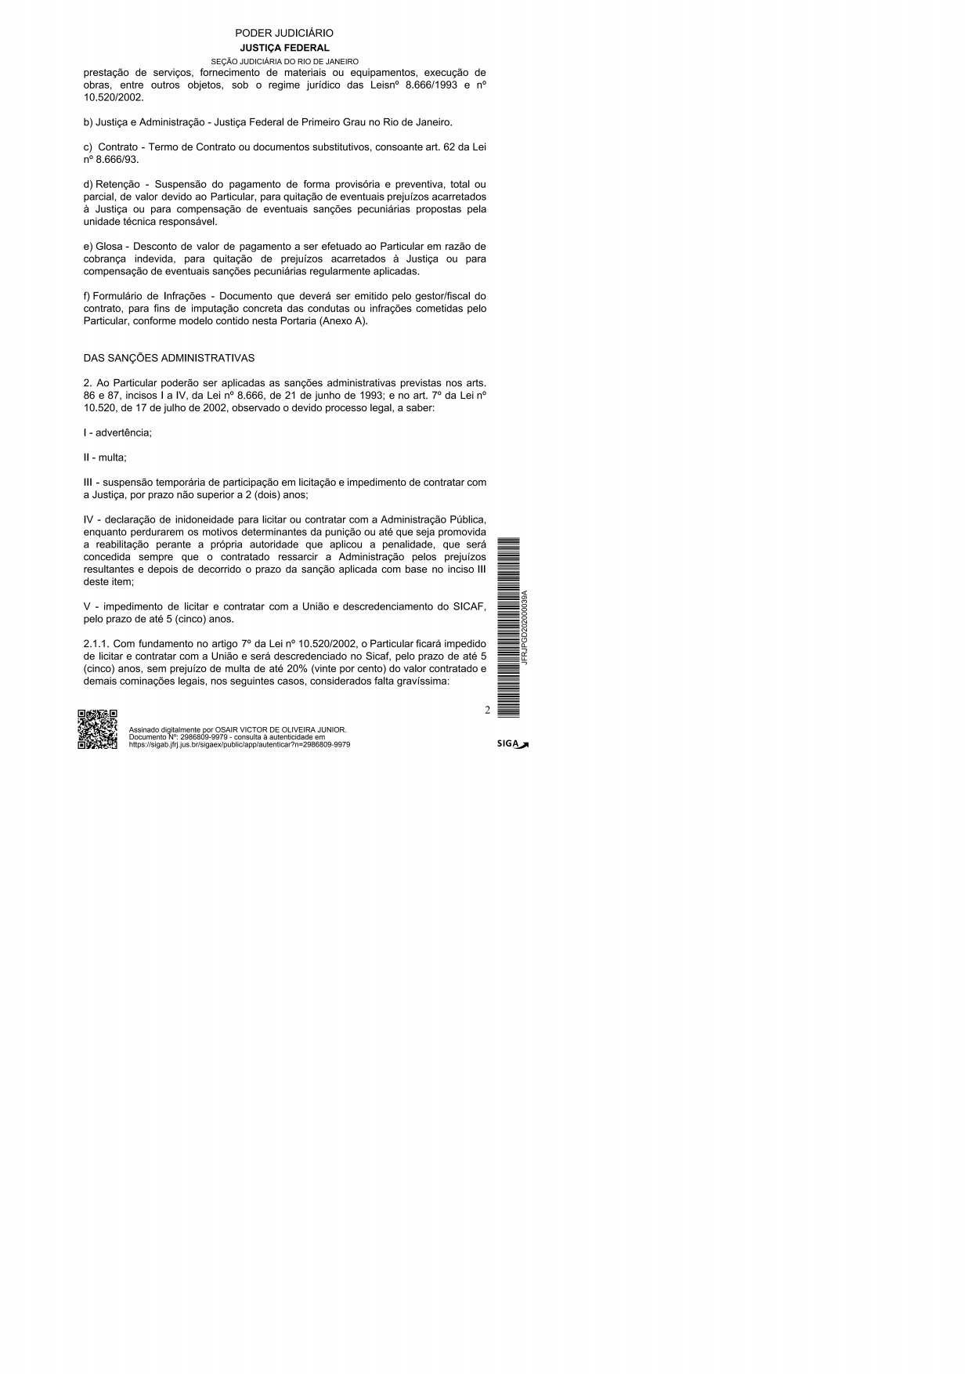
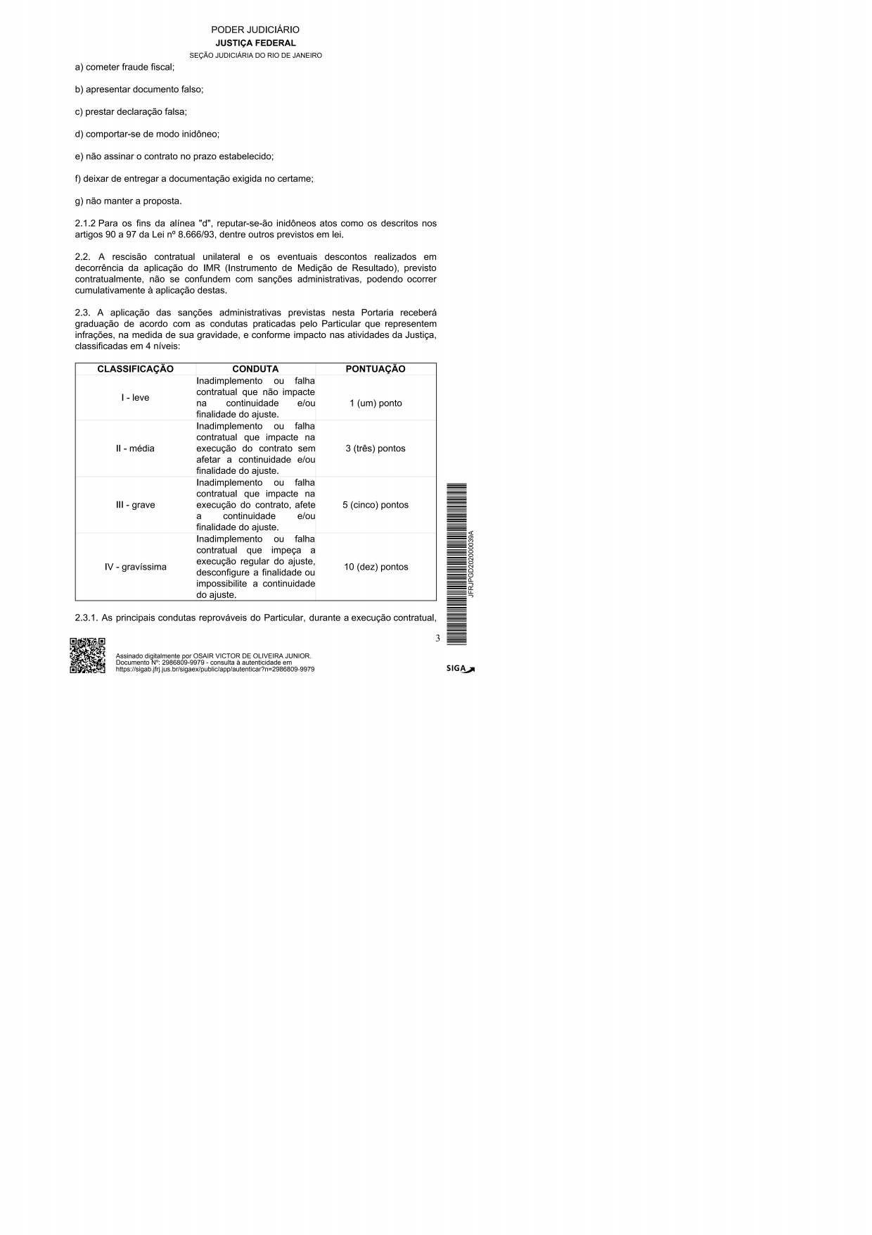
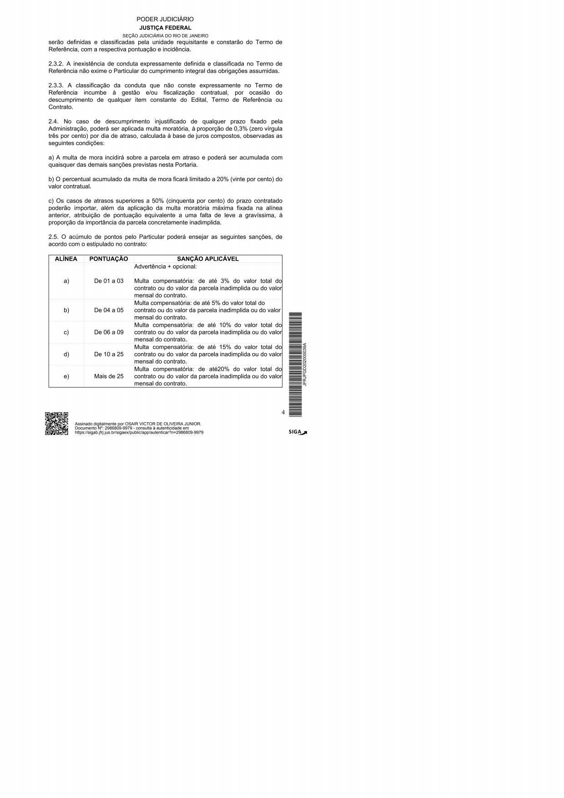
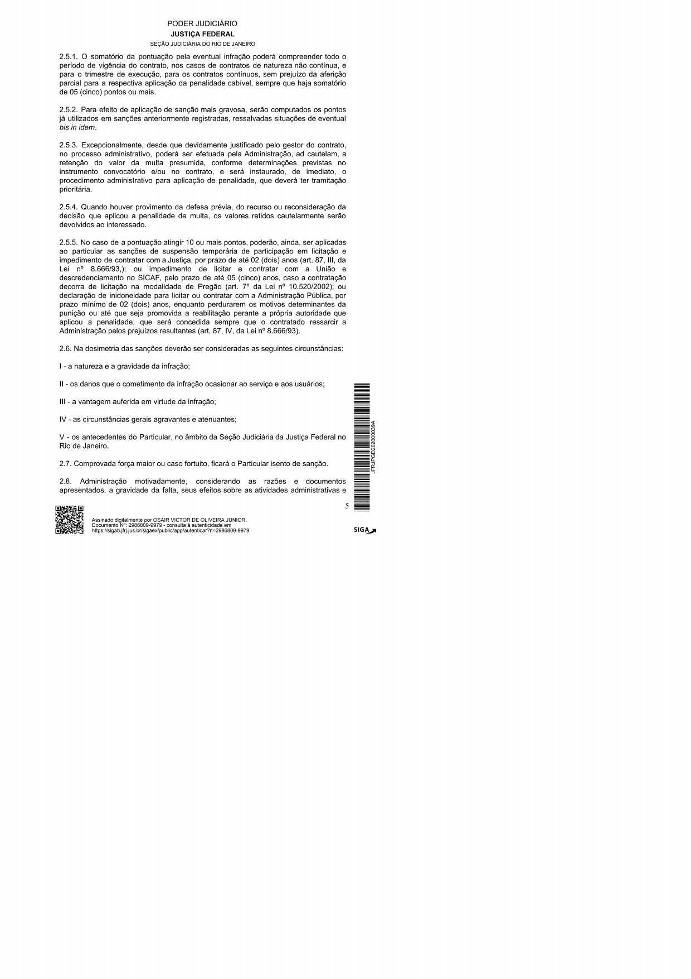
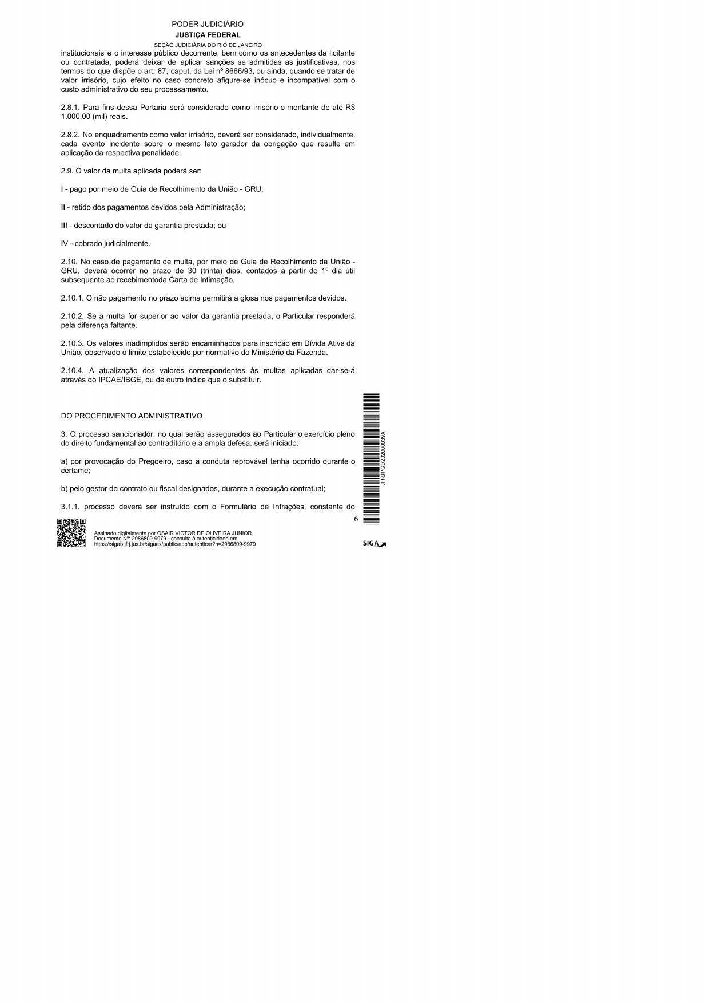
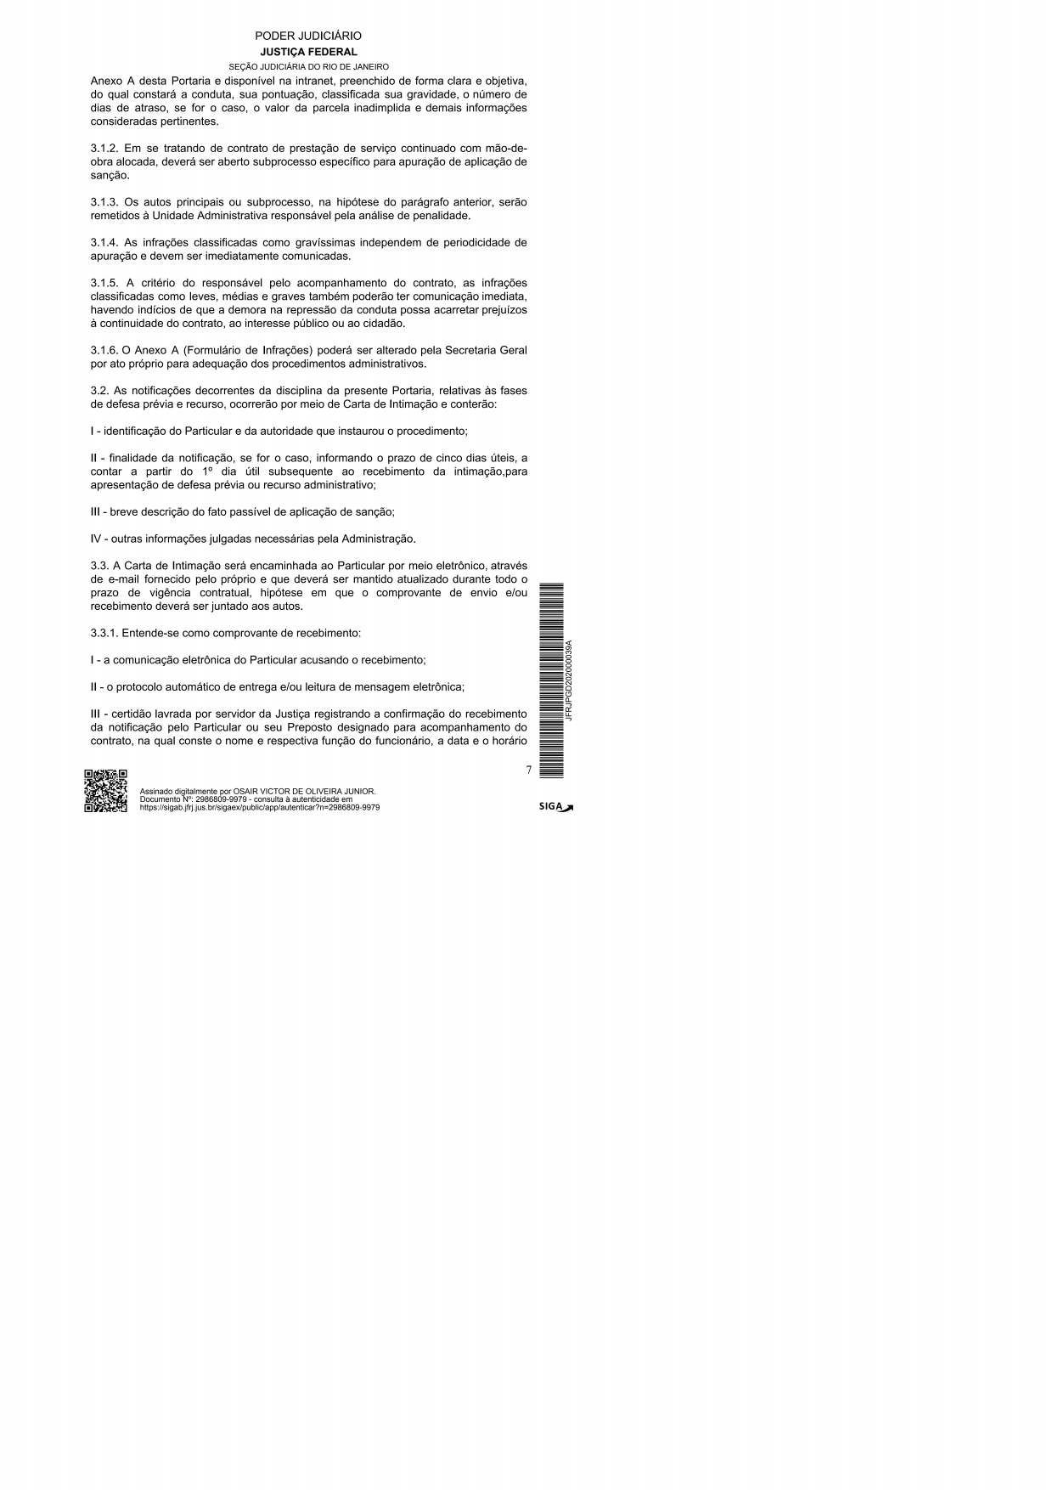
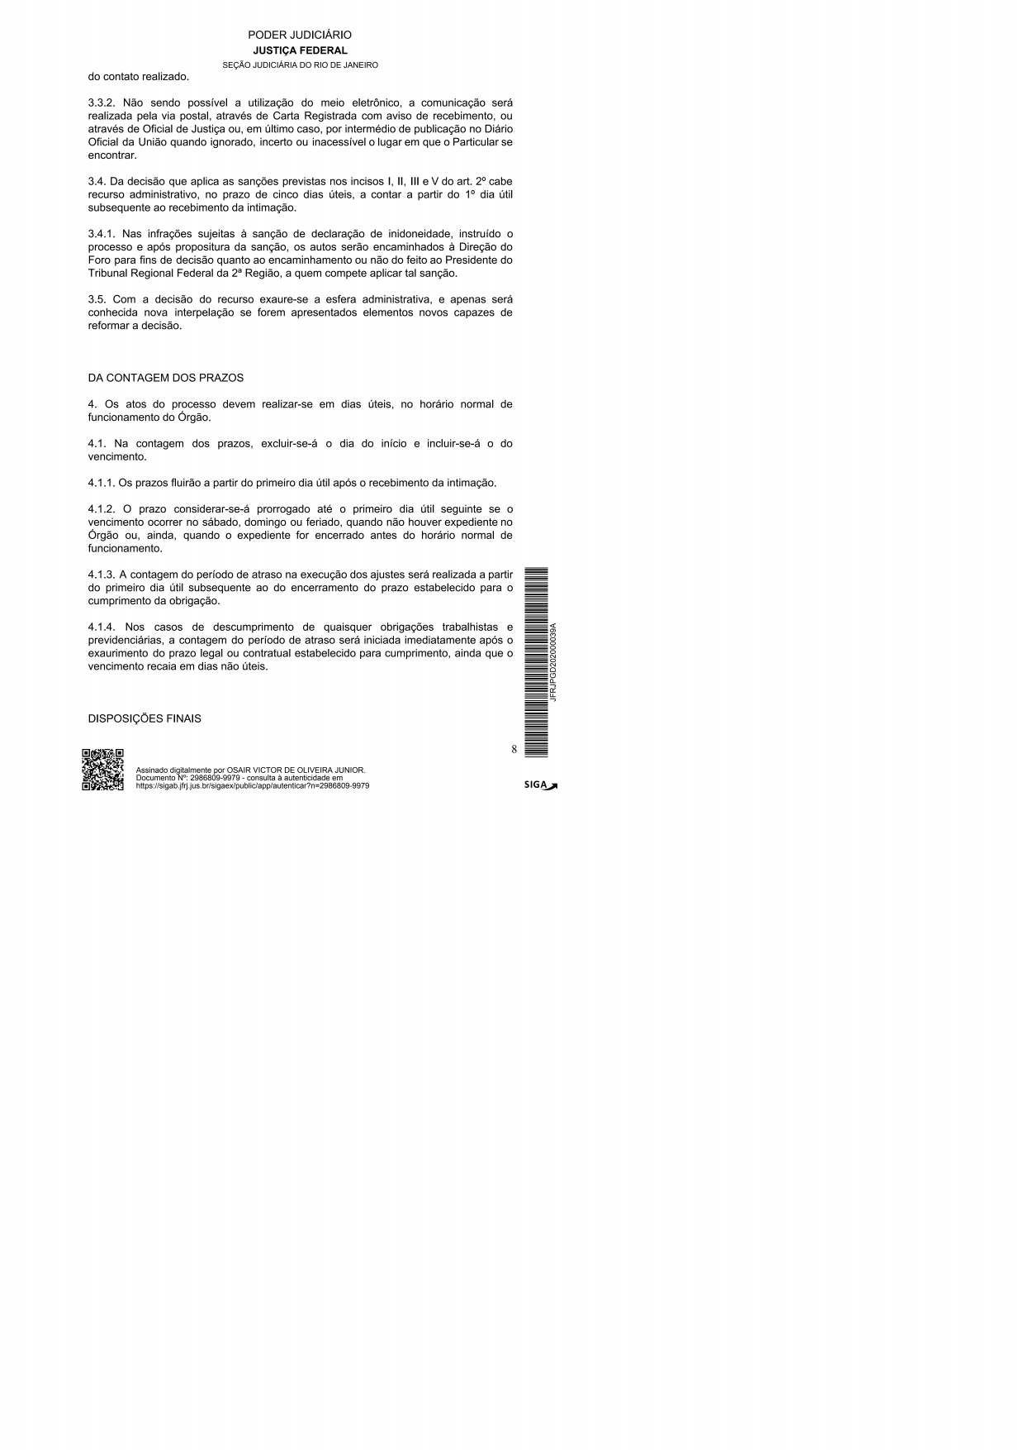


MINUTA
TERMO DE CONTRATO PARA FORNECIMENTO DE ARMAMENTO PISTOLA, QUE FIRMAM A JUSTIÇA FEDERAL
DE 1º GRAU NO RIO DE JANEIRO E A EMPRESA .

A Justiça Federal de 1º Grau no Rio de Janeiro, com sede na Av. Almirante Barroso, 78, Centro, Rio de Janeiro/RJ, CNPJ sob o nº 05.424.540/0001-16, neste ato representada pelo Juiz Federal – Vice- Diretor do Foro, na forma da legislação, doravante denominada CONTRATANTE, e a empresa
, estabelecida na
, inscrita no CNPJ sob o n°
, representada
neste ato pelo Sr(a).
, doravante denominada CONTRATADA, tendo em vista o constante e
decidido no referido Processo Administrativo, em consequência do Pregão Eletrônico nº
/20 ,
fundamentado na Lei nº 10.520/02, Decreto nº 3.555/00, Decreto nº 10.024/19, Lei Complementar nº 123/06, alterada pela Lei Complementar nº 147/14, Lei nº 12.846/13, Decretos nº 7.892/13, firmam o presente Contrato, sujeitas as partes às normas da Lei nº 8.666/93 e suas alterações, mediante as cláusulas e condições a seguir:

F
a
e
i
d
r
á
e
i
r
c
a
i
l
d
u
J
o
ã
e
S
o
r
i
n
a
J
e
d
J
u
o
i
s
R
t
i
ç
o
a
d
ç
e

CLÁUSULA PRIMEIRA - DO OBJETO:

1.1 - Fornecimento de pistola calibre.40S&W, conforme especificado no Termo de Referência e Anexos do Edital do Pregão acima referenciado, parte integrante deste Contrato.

CLÁUSULA SEGUNDA - DO FORNECIMENTO:

  - - A Contratada fará a entrega do material no prazo máximo de 120 (cento e vinte) dias, a contar do 1º dia útil seguinte à assinatura pela Contratante, podendo ser prorrogado nos termos do art. 57, § 1º da Lei nº 8.666/93;

  - - O material será entregue na Seção de Operações de Segurança, situada na Avenida Venezuela, 134, Bloco B, térreo, Centro, Rio de Janeiro/RJ, e recebido por servidores / Comissão designados pela Justiça Federal;

2.3 - A Contratada deverá apresentar no momento da entrega do objeto, comprovação da origem dos bens importados oferecidos e da quitação dos tributos de importação a eles referentes, sob pena de rescisão contratual e multa.

CLÁUSULA TERCEIRA - DO PREÇO:

3.1 - A Contratante pagará à Contratada pelo fornecimento, objeto deste Contrato, o valor global de R$
, ( ), inclusos todos os impostos e taxas vigentes, conforme tabela seguir:

ITEM | ESPECIFICAÇÃO | QUANTITATIVO | VALOR UNITÁRIO R$ | VALOR TOTAL R$
1 | Pistola calibre .40S&W com quatro carregadores, maleta e acessórios.

CLÁUSULA QUARTA - DO PAGAMENTO:
JFRJSEC202200034A

  - - O pagamento à Contratada será efetivado por crédito em conta corrente, mediante ordem bancária, cuja data de emissão será considerada como data do pagamento. Para contratação com valor inferior ao estabelecido no art. 24, inciso II, da Lei nº 8.666/93, em até 5 (cinco) dias úteis, contados a partir da apresentação do documento fiscal e para valores superiores, em até 30 (trinta) dias após o recebimento definitivo, sendo efetuada a retenção na fonte dos tributos e contribuições elencados nas disposições dos

Classificação documental: 30.01.02.00

F
a
e
i
d
r
á
e
i
r
c
a
i
l
d
u
J
o
ã
e
S
o
r
i
n
a
J
e
d
J
u
o
i
s
R
t
i
ç
o
a
d
ç
e
órgãos fiscais e fazendários, em conformidade com a legislação e instruções normativas vigentes;
(a ser ajustado conforme valor da NE)

  - – Ficam determinadas neste Contrato as demais condições dispostas no item 13 do Edital do Pregão mencionado no preâmbulo.

CLÁUSULA QUINTA – DA VIGÊNCIA:

5.1 - O presente Contrato terá vigência de 157 (cento e cinquenta e sete) dias, a partir do 1º dia útil seguinte à data da assinatura digital pela Contratante, podendo ser prorrogado nos termos do art. 57, parágrafo 1o, da Lei 8666/93.

CLÁUSULA SEXTA - DO RECEBIMENTO:

  - - O material será recebido provisoriamente na entrega e apresentação da nota fiscal;

  - - Definitivamente após verificada sua conformidade com as especificações constantes no Edital do Pregão, no prazo de até 02 (dois) dias úteis para contratação com valor inferior ao estabelecido no art. 24, inciso II, da Lei no 8.666/93 e, para valores superiores, em até 05 (cinco) dias uteis, a partir do recebimento provisório, em conformidade com o item B.3 do Termo de Referência.
(a ser ajustado conforme valor da contratação)

CLÁUSULA SÉTIMA - DA DOTAÇÃO ORÇAMENTÁRIA:

7.1 - As despesas decorrentes da presente contratação ocorrerão à conta dos recursos consignados à Seção Judiciária do Rio de Janeiro, conforme o especificado a seguir:

Programa de Trabalho: Elemento de Despesa: Nota de Empenho:

CLÁUSULA OITAVA- DAS OBRIGAÇÕES DA CONTRATADA:

  - - Entregar o material, conforme discriminado na Especificação do Pregão mencionado no preâmbulo, que integra o presente ajuste;

  - - Manter, durante toda a execução do Contrato, todas as obrigações e as condições de habilitação e qualificação exigidas no Edital do Pregão mencionado no preâmbulo;

  - - Responder por qualquer acidente que venha a ocorrer com seus empregados, adotando todas as providências estabelecidas na legislação especifica de acidentes de trabalho, e por danos que estes provoquem à Justiça Federal ou a terceiros, não excluindo essa responsabilidade a fiscalização ou o acompanhamento pela Contratante;

  - - Arcar com todos os encargos previdenciários e obrigações sociais previstos na legislação social trabalhista em vigor relativos a seus funcionários, visto que os mesmos não manterão nenhum vínculo empregatício com a Contratante
JFRJSEC202200034A

  - - Assumir todos os encargos fiscais, comerciais, trabalhistas, civis ou penais, relacionados à prestação dos serviços, originalmente ou vinculada por prevenção, conexão ou continência, decorrentes do presente Contrato;

Classificação documental: 30.01.02.00

  - - Arcar com todas as despesas referentes ao suporte de serviços, durante o prazo de garantia, bem como pelo transporte de técnicos e equipamentos necessários ao cumprimento do presente contrato, sem ônus para a Contratante.

CLÁUSULA NONA - DAS OBRIGAÇÕES DA CONTRATANTE:

  - - Prestar informações e esclarecimentos que venham a ser solicitados pelos empregados da Contratada;

  - - Exigir a substituição de qualquer material entregue em desacordo com as Especificações do Pregão mencionado no preâmbulo.

CLÁUSULA DÉCIMA - DO PRAZO DE GARANTIA:

10.1 - O prazo de garantia do material é o definido no Código de Defesa do Consumidor, salvo se a garantia apresentada pelos fabricantes for superior àquela estabelecida, observadas as obrigações indicadas no item E do Termo de Referência.

CLÁUSULA DÉCIMA PRIMEIRA- DA RESCISÃO:

11.1 - A inexecução parcial ou total do Contrato enseja a sua rescisão, conforme disposto nos artigos 77 a 80 da Lei nº 8.666/93, sem prejuízo da aplicação das penalidades previstas na Cláusula Terceira.

CLÁUSULA DÉCIMA SEGUNDA - DOS RECURSOS ADMINISTRATIVOS

12.1 - Aplica-se o disposto no art. 109 da lei 8.666/93.

CLÁUSULA DÉCIMA TERCEIRA - DAS PENALIDADES:

13.1 - O não cumprimento pela Contratada de qualquer uma das obrigações, dentro das condições estabelecidas por este Contrato, sujeitá-la-á às penalidades dispostas no item 12 do Edital do Pregão mencionado no preâmbulo e às sanções administrativas previstas no item F do Termo de Referência.

CLÁUSULA DÉCIMA QUARTA - DA DOCUMENTAÇÃO COMPLEMENTAR:

  - - Fazem parte integrante do presente Contrato, independentemente de transcrição, os seguintes documentos:
    - Pregão n°
/20
e seus anexos.
    - Proposta da Contratada apresentada em
/ /20 .

F
a
e
i
d
r
á
e
i
r
c
a
i
l
d
u
J
o
ã
e
S
o
r
i
n
a
J
e
d
J
u
o
i
s
R
t
i
ç
o
a
d
ç
e
CLÁUSULA DÉCIMA QUINTA - DA PUBLICAÇÃO:

15.1 - O presente contrato será publicado, pela Contratante, no Diário Oficial da União, na forma de extrato, de acordo com o que determina do parágrafo Único do artigo 61 da Lei n° 8.666/93 e no Diário Eletrônico da Justiça Federal da 2ª Região, em conformidade com a Portaria nº RJ-PGD-2010/028 de 10/03/2010.
JFRJSEC202200034A

Classificação documental: 30.01.02.00

F
a
e
i
d
r
á
e
i
r
c
a
i
l
d
u
J
o
ã
e
S
o
r
i
n
a
J
e
d
J
u
o
i
s
R
t
i
ç
o
a
d
ç
e
CLÁUSULA DÉCIMA SEXTA - DAS CONSIDERAÇÕES FINAIS:

  - - O Contrato poderá ser aditado nos termos previstos no art. 65 da Lei nº 8.666/93, com a apresentação das devidas justificativas.

  - – A inadimplência da Contratada, com referência a encargos sociais, comerciais e fiscais, não transfere a responsabilidade por seu pagamento à Contratante, razão pela qual a Contratada renuncia expressamente a qualquer vínculo de solidariedade, ativa ou passiva, com a Contratante.

  - - É vedada a Contratada empregar funcionários que sejam cônjuges, companheiros ou parentes em linha reta, colateral ou por afinidade, até terceiro grau, inclusive de ocupantes de funções de direção e de assessoramento, de membros ou juízes vinculados à Seção Judiciária do Rio de Janeiro.

CLÁUSULA DÉCIMA SÉTIMA - DO FORO:

17.1 - Para dirimir as questões oriundas do presente Contrato, fica eleito o Foro da Justiça Federal do Rio de Janeiro.

E, por estarem assim ajustadas, assinam as partes o presente Contrato.

Osair Victor de Oliveira Junior
Juiz Federal – Vice-Diretor do Foro JUSTIÇA FEDERAL DE 1º GRAU NO RIO DE JANEIRO

Representante
EMPRESA

Classificação documental: 30.01.02.00
JFRJSEC202200034A

